Unit 3 Lesson 9: Diferencias de fracciones

WU Verdadero o falso: Sumas de décimos (Warm up)

Student Task Statement
En cada caso, decide si la afirmación es verdadera o falsa. Prepárate para explicar tu razonamiento.
- $\frac{1}{10}+\frac{2}{10}+\frac{3}{10}=1$
- $1+\frac{7}{10}=\frac{3}{10}+\frac{4}{10}+\frac{10}{10}$
- $\frac{5}{10}+1=\frac{6}{10}$
- $\frac{2}{10}+\frac{10}{10}=1+\frac{1}{5}$

1 Saltemos para restar

Student Task Statement
- Noah dibuja “saltos” en algunas rectas numéricas para restarle distintas fracciones a $\frac{11}{6}$.
- 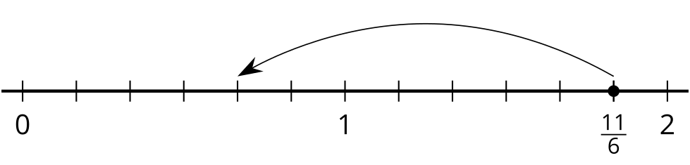
- 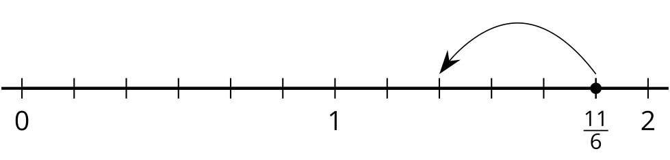
- 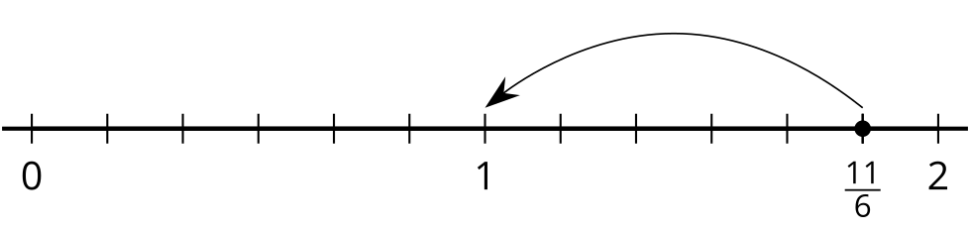
  - El primer diagrama muestra cómo Noah encuentra $\frac{11}{6}−\frac{7}{6}$. ¿Cuál es el valor de $\frac{11}{6}−\frac{7}{6}$?
  - Escribe una ecuación que muestre la diferencia que está representada por cada uno de los diagramas de Noah.
- Noah dibuja este otro diagrama:
- 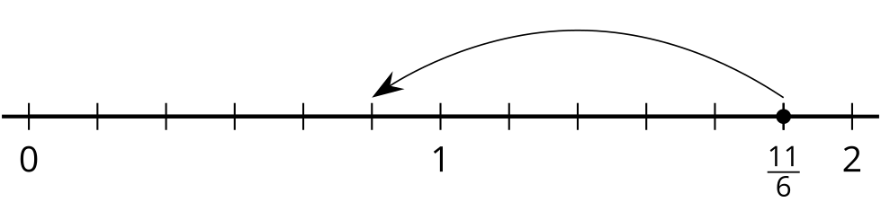
- ¿Cuáles ecuaciones podría representar el diagrama? Explica tu razonamiento.
- $\frac{11}{6}−\frac{6}{6}=\frac{5}{6}$
- $\frac{11}{6}−1=\frac{5}{6}$
- $1\frac{5}{6}−1=\frac{5}{6}$
- Usa una recta numérica para representar cada diferencia y para encontrar su valor.
  - $\frac{8}{3}−\frac{2}{3}$
  - $\frac{8}{3}−\frac{4}{3}$
  - $\frac{8}{3}−1$

2 ¿Cuál es la diferencia?

Student Task Statement
Usa una recta numérica para representar cada diferencia y para encontrar su valor.
- $\frac{13}{8}−\frac{2}{8}$
- $\frac{13}{8}−\frac{6}{8}$
- $\frac{13}{8}−1$
- $1\frac{5}{8}−\frac{7}{8}$
- $1\frac{5}{8}−1$
- $1\frac{5}{8}−1\frac{4}{8}$

3 Hagamos un salto, en versión de resta (Optional)

Student Task Statement
Estas son cuatro rectas numéricas. En cada una se muestra un punto. Márcalo con la fracción que representa.
En cada caso, el punto que marcaste va a ser tu objetivo.
- Escoge una tarjeta del grupo que te dieron. Ubica y marca la fracción de la tarjeta en la recta numérica.
- Partiendo de ese punto, dibuja uno o más saltos para llegar al objetivo. ¿Qué necesitas restar? Marca cada salto que dibujes.
- Escribe una ecuación que represente la diferencia de tus dos fracciones.
© CC BY 2021 Illustrative Mathematics®

